REQUERIMENTO Nº 127/2023

Solicita informações complementares ao Requerimento nº 109/2023, relativo à implantação de câmeras de monitoramento e totens de segurança relacionados ao Programa “São Roque Mais Segura”.

Excelentíssimo Senhor Presidente,

Recentemente foram implantados no Município de São Roque alguns totens de segurança, os quais, segundo o Prefeito Municipal, fariam parte do Programa “São Roque Mais Segura”, compreendendo, além da segurança propriamente dita, totens escolares, módulos de trânsito e uma central de monitoramento. De acordo com o Prefeito serão 24 (vinte e quatro) totens espalhados pelo Município até janeiro de 2024.

Diante dos fatos busquei informações junto ao Portal Transparência da Prefeitura de São Roque, a fim de obter maiores esclarecimentos relacionados ao Programa, sobretudo em relação ao modo de funcionamento do Programa, forma de contratação dos equipamentos e em relação aos custos envolvidos, mas não obtive sucesso, sendo obrigado a lançar mão do instrumento imprescindível ao cumprimento do papel fiscalizatório a que está submetido o Vereador: o Requerimento.

A resposta ao Requerimento nº 109/2023 chegou à Câmara no último dia 12 de setembro, e traz informações extremamente preocupantes, entre as quais a que os totens de segurança teriam sido contratados a um custo mensal de R$372.800,00 (trezentos e setenta e dois mil e oitocentos reais mensais) para os cofres públicos. O valor total, segundo a cláusula 2.1.2 do Contrato nº 023/2023, seria de R$4.466.00,00 (quatro milhões, quatrocentos e sessenta e seis mil reais) para um período de 12 (doze) meses.
Pior do que o alto valor empregado na contratação foi a forma como ela foi realizada, já que a Administração Municipal abriu mão de qualquer possibilidade de concorrência pública para o oferecimento do serviço, realizando o processo por INEXIGIBILIDADE de licitação. Alegou a Administração que a empresa contratada seria a única capaz de fornecer o serviço.

Contudo, em rápida pesquisa na internet vê-se que essa afirmação não se sustenta, existindo inúmeros procedimentos licitatórios em outros Municípios visando à contratação do mesmo serviço. Em alguns dos referidos certames a empresa contratada em São Roque chegou a buscar a impugnação dos procedimentos, alegando possuir carta patente concedendo exclusividade na comercialização dos totens de segurança. Na maioria das oportunidades teve o pleito indeferido.

Até mesmo a carta patente que a empresa Helper Tecnologia de Segurança S.A. alega possuir para justificar a tentativa de monopolizar a comercialização de totens de segurança já foi objeto de contestação junto ao Poder Judiciário.

Em muitos Municípios em que as Prefeituras decidiram adotar o procedimento empregado pela Administração Municipal de São Roque, ou seja, preterir a competição e a busca pela contratação mais vantajosa mediante regular procedimento licitatório, contratando a empresa Helper através da INEXIGIBILIDADE, houve Ações Civis Públicas por Ato de Improbidade Administrativa ajuizadas.

Ação recente dessa natureza foi impetrada em face do Município de Cotia, que tal qual a Prefeitura de São Roque, realizou contratação milionária, dispensando qualquer procedimento licitatório, sendo beneficiária do contrato justamente a empresa Helper Tecnologia de Segurança S.A., que alega exclusividade na comercialização de um totem de segurança que nada mais faz do que gravar imagens, permitir a comunicação através de autofalantes e emitir sons de alerta.

Ora, se estivéssemos falando de 20 anos atrás, poderíamos até aceitar que esse tipo de sistema, dada a tecnologia da época, pudesse ser considerado algum tipo de inovação e digno de patente, contudo, em 2023, qualquer pessoa carrega um celular no bolso com mais funcionalidades que os totens contratados pela Administração Pública Municipal.

Tenho todo o respeito pela atividade inventiva, mas não podemos utilizar um artifício desses numa situação em que o que se vê é o aproveitamento de uma brecha de Lei, em benefício próprio, para a conquista do monopólio de um mercado ligado a segurança pública. Alegar exclusividade nesse tipo de equipamento seria o mesmo que impedir as pessoas de utilizarem a roda por proteção ao inventor!

Não quero dizer com isso que o equipamento não tenha seu valor e não cumpra um importante papel junto ao sistema de segurança municipal, contudo, a forma como esse tipo de contratação tem se justificado é extremamente temerária, daí o motivo das inúmeras contestações judicias em curso nas cidades em que o expediente foi adotado.

Ao adotar a “INEXIGIBILIDADE”, A Prefeitura de São Roque acabou por restringir a concorrência de mercado e a livre participação de interessados no fornecimento do serviço, e isso sob a alegação de que a empresa contratada teria exclusividade em relação ao produto. Infelizmente, reitero, não é o que se vê em rápida pesquisa na internet, onde é possível verificar outras empresas e soluções disponíveis para o caso.

Ademais, o que torna inexigível uma licitação, segundo a dicção do inciso I do artigo 25 da Lei Federal nº 8.666/93 não é o simples fato de o fornecedor deter a patente do seu produto, mas o fato desse produto deter certas características peculiares, não encontradas nos produtos que lhe são concorrentes, e, ainda, que tais características sejam decisivas para contemplar o interesse público.

Não existe no processo de dispensa de licitação encaminhado pela Prefeitura (INEXIGIBILIDADE nº 009/2023), a menor fundamentação dando conta que o produto contratado detém características não encontradas em seus concorrentes, e muito menos que as características por ele apresentadas são decisivas para contemplar o interesse público.
Pior do que isso! O que a Prefeitura de São Roque fez foi “COPIAR” a proposta comercial encaminhada pela Helper Tecnologia de Segurança S.A., adequando o Termo de Referência que balizou a contratação ao produto comercializado pela empresa. Copiou não somente o descritivo relacionado a funcionalidade do produto, mas até mesmo a justificativa que a empresa apresenta para “enaltecer” os totens de segurança em relação a “quebra do triângulo do crime”. Abaixo transcrição dos textos constante na Proposta Comercial da empresa Helper e no Termo de Referência da Prefeitura:

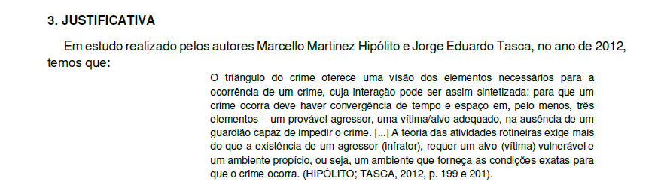
Proposta empresa Helper

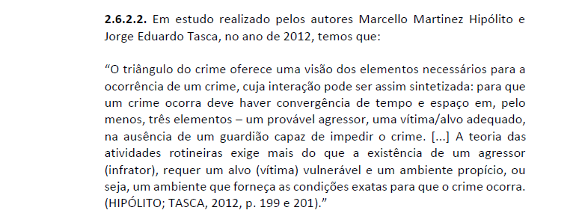
Termo de Referência Prefeitura de São Roque

Nem vou me dar ao trabalho de transcrever ou reproduzir os demais termos copiados descaradamente da Proposta Comercial e inseridos no Termo de Referência, pois teria que incluir os documentos praticamente na íntegra, contudo, os anexo ao presente Requerimento para que tiver alguma dúvida.

Não bastasse a questionável alegação de INEXIBILIDADE adotada pela Administração Pública Municipal, ainda temos o claro direcionamento ao produto ofertado pela empresa Helper Tecnologia de Segurança S.A., já que o Termo de Referência “elaborado” pela Prefeitura de São Roque é a reprodução da Proposta Comercial da empresa Contratada.

Como já mencionado, a informação prestada pela Prefeitura nos diz que o valor mensal a ser pago pela contratação dos totens de segurança seria de R$372.800,00, contudo, nem todos os equipamentos foram instalados. O próprio contrato prevê que a implantação dos equipamentos será realizada em duas etapas. Portanto, faz-se necessário o esclarecimento dos valores pagos em relação a contratação, já que a soma dos valores pagos em relação a primeira etapa, mais a soma dos valores pagos para a segunda, acabam não coincidindo com o valor total estabelecido no Contrato nº 023/2023.

Também merece esclarecimento o fato de a Prefeitura ter realizado procedimento licitatório para a aquisição de câmeras leitoras de placas veiculares (Pregão Eletrônico nº 234/2022), gerando uma despesa de R$119.700,00 (cento e dezenove mil e setecentos reais), especialmente porque somos levados a crer que os totens contratados recentemente, a peso de ouro, já deveriam cumprir essa função.

Assim, em que pesem os benefícios que o investimento de recursos públicos pode trazer em relação ao sistema de segurança municipal, o emprego de recursos públicos deve ser feito com todo o critério, de modo que os objetivos sejam alcançados, o que passa pelo respeito a diversos Princípios Constitucionais, aliando-se, em especial, os da Eficiência e Economicidade.

Desta forma, cumpre-me enquanto representante eleito pelo povo e em estrita consonância com a função fiscalizatória inerente ao mandato de Vereador, buscar as informações pertinentes junto ao Chefe do Poder Executivo Municipal, de modo que a sociedade possa tem plena conhecimento a respeito do assunto aqui abordado, que carrega indiscutível interesse público.

Isso posto, Rogério Jean da Silva, Vereador da Câmara Municipal da Estância Turística de São Roque, REQUER ao Egrégio Plenário, observadas as formalidades regimentais vigentes, que seja oficiado este documento a Sua Excelência o Senhor Prefeito, a fim de que se digne a encaminhar a esta Casa de Leis as informações solicitadas a seguir:

- De que maneira foi estabelecido o primeiro contato com a empresa Helper Tecnologia de Segurança S.A.?
- Quem foi o servidor responsável pela solicitação de Proposta Comercial à empresa Helper e de que maneira essa solicitação foi feita (pessoalmente, e-mail, telefone, etc.)?
- Encaminhar cópia do e-mail de recebimento da referida Proposta.
- Caso a proposta não tenha sido encaminhada por e-mail informar de que maneira foi recebida e apresentar o comprovante de protocolo.
- O Prefeito tem ciência de que em diversos Municípios houve ações civis públicas em face da contratação da empresa Helper Tecnologia de Segurança S.A., por processo de inexigibilidade, para a locação de “totens de segurança”?
- O Prefeito tem ciência que em outros Municípios existem “TOTENS DE SEGURANÇA” fornecidos por outras empresas (que não a Helper), como Cajamar, Caieiras, Paranaguá – PR, etc.?
- Apresentar cópia dos estudos que justificaram a abertura de processo administrativo visando à contratação dos referidos totens de segurança.
- Quem foi o servidor responsável pela elaboração do Termo de Referência que culminou com a contratação da empresa Helper Tecnologia de Segurança S.A.?
- O Prefeito tem ciência que o Termo de Referência relativo à Inexigibilidade nº 009/2023, é uma cópia da Proposta encaminhada pela empresa Helper Tecnologia de Segurança S.A.?
- Ainda que o processo administrativo em questão seja uma contratação por inexigibilidade, esse tipo de conduta não aponta para o direcionamento da Contratação?
- Já que existem outras empresas fornecedoras de sistemas de segurança similares ao comercializado pela Helper, em que página do Processo Administrativo nº 3.353/2023 a Administração Municipal demonstrou, em momento anterior a contratação, que o produto contratado detém características não encontradas em seus concorrentes?
- Uma vez que não encontramos nenhum estudo por parte da Prefeitura de São Roque relacionado a locação de totens de segurança, em que página do Processo Administrativo nº 3.353/2023 a Administração Municipal demonstrou, em momento anterior a contratação, que o produto contratado apresenta características decisivas para a contemplação do interesse público?
- Em relação aos valores pagos pela Contratação, apresentar Planilha informando, mês a mês, os valores pagos por conta da 1ª e 2ª fases (cláusula 2.1.1 do Contrato nº 2023), bem como a soma desses valores.
- Informar se a soma encontrada por conta da questão anterior apresenta o mesmo valor informado no item 2.1.2 do Contrato nº 23/2023, ou seja R$4.466.400,00.
- Informar se no primeiro mês em que a Administração Municipal vai realizar o pagamento relacionado a etapa 2, os produtos contratados estarão 100% entregues.
- Onde estão ou serão instaladas as câmeras adquiridas por meio do Pregão Eletrônico nº 234/2022?
- Os totens de segurança contratados realizam as mesmas funções dos equipamentos adquiridos por meio do Pregão Eletrônico nº 234/2022?
- Em caso positivo o que justificou o gasto de R$119.700,00 (cento e dezenove mil e setecentos reais)?
- Encaminhar cópia na íntegra do Processo Administrativo que culminou com o Termo de Convênio junto ao Governo do Estado - GSSP/ATP - LOA 2022.005.37757.
- Existe regulamentação acerca da utilização das imagens captadas através dos totens de segurança instalados no Município?
- As imagens em questão estão subordinadas de alguma maneira a Lei Geral de Proteção de Dados?
- Em caso positivo explicar de que maneira a LGPD se aplica ao caso?
- O centro de armazenamento de imagens possui sistema de segurança gerador de “Log de eventos”, de modo a registrar a movimentação dos operadores e eventuais intervenções no sistema e banco de imagens?
- Em caso negativo justificar.

Sala das Sessões “Dr. Júlio Arantes de Freitas”, 20 de setembro de 2023.

Rogério Jean da Silva
Cabo Jean
Vereador

PROTOCOLO Nº CETSR 20/09/2023 - 11:57 14577/2023

